**ESP32-mikrokontrollerin ohjelmointi**

Sisällysluettelo

1 ESP32-mikrokontrolleri 3

1.1 Ohjelmointiympäristön asentaminen 4

1.2 Projektin luominen 5

1.3 Ohjelman kirjoittaminen 7

1.4 Ohjelman lataaminen kääntäminen ja lataaminen mikro-ohjaimeen 7

# ESP32-mikrokontrolleri

Mikrokontrollerit eli mikro-ohjaimet ovat yhteen mikropiiriin toteutettuja tietokoneita. Mikropiiri sisältää prosessorin, muistin ja I/O-nastoja. Lisäksi mikrokontrollerissa voi olla muita ominaisuuksia kuten esimerkiksi A/D-muunnin, Bluetooth, Wi-Fi ja erilaisia väyliä. Vähimmillään mikrokontrolleri voi toimia virtalähteen kytkemisellä. Tässä esimerkissä käytetään ESP-WROOM-32 mikrokontrolleria. Prosessorina on kaksiytiminen Xtensa, 32-bittinen LX6-mikroprosessori, joka toimii maksimissaan 240MHZ:n taajuudella.

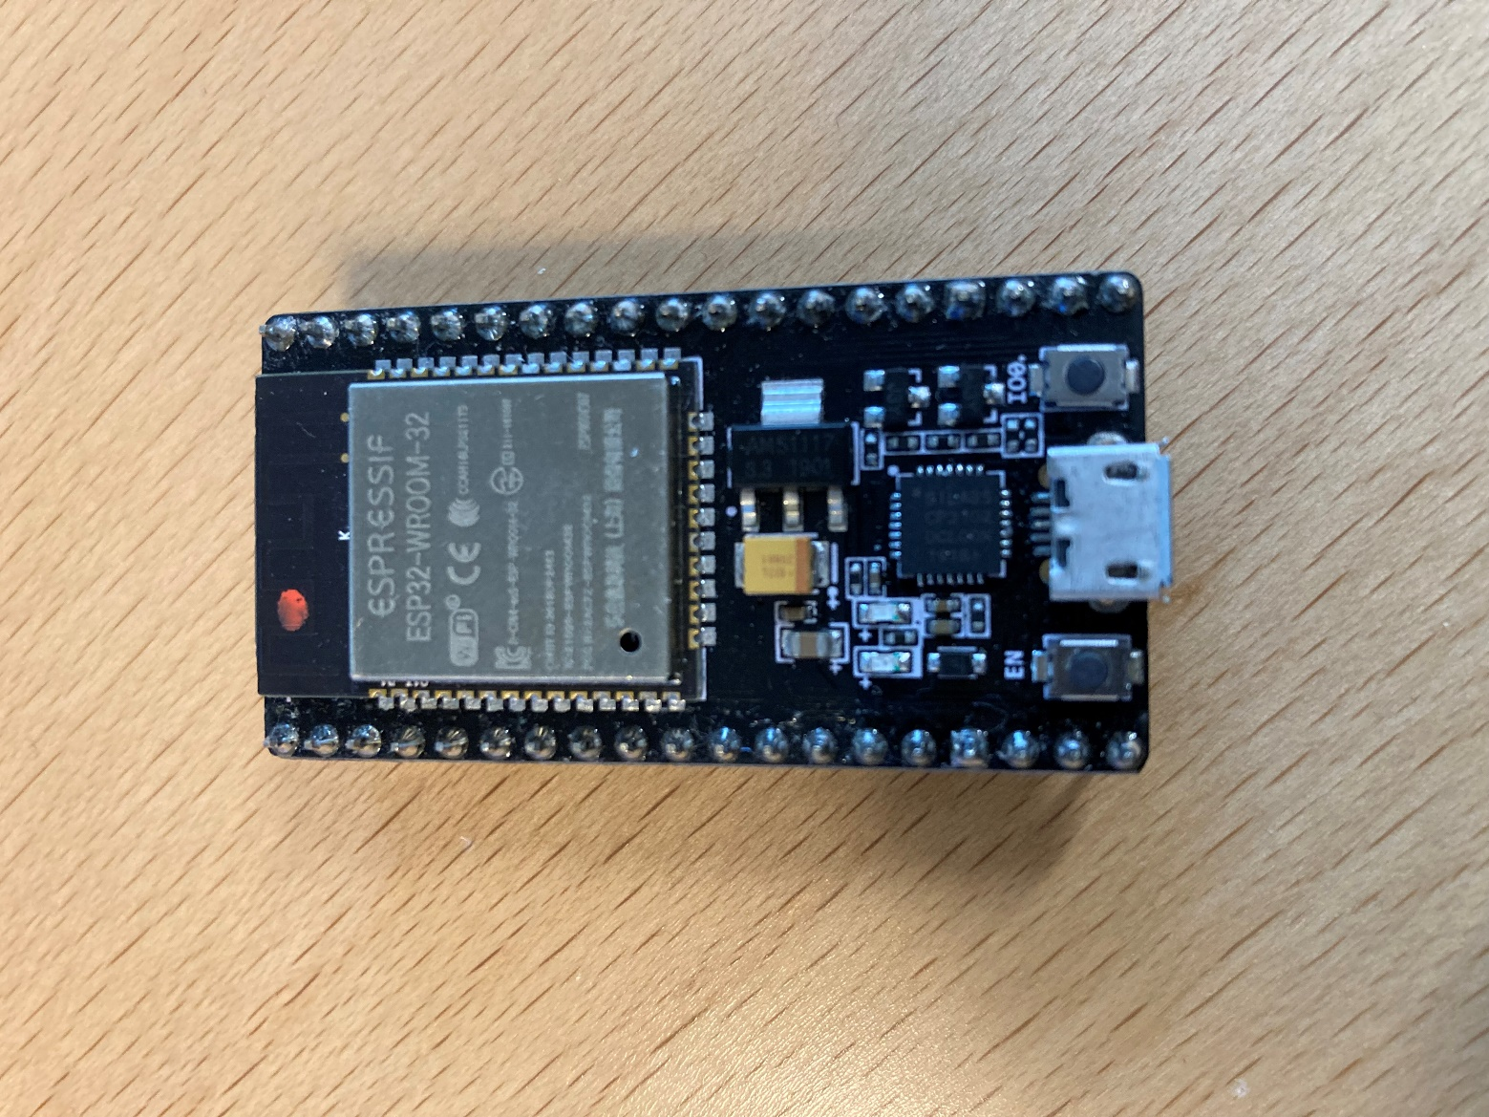

Kuva . ESP-WROOM-32 mikrokontrolleri.

## Ohjelmointiympäristön asentaminen

Ohjelmoinnissa käytetään editorina Visual Studio Codea ja PlatformIO IDE lisäosaa.

Asenna ensin Visual Studio Code ja siihen lisäosa PlatformIO IDE

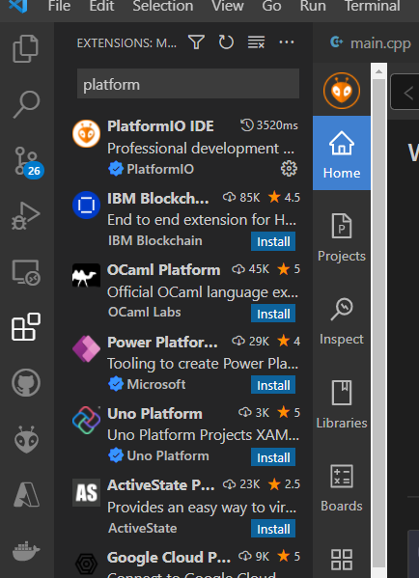

Kuva 2. PlatformIO IDE asennus.

## Projektin luominen

Projektin luominen alkaa alkaa Welcome to PlatformIO sivulta ja valitsemalla siitä New Project

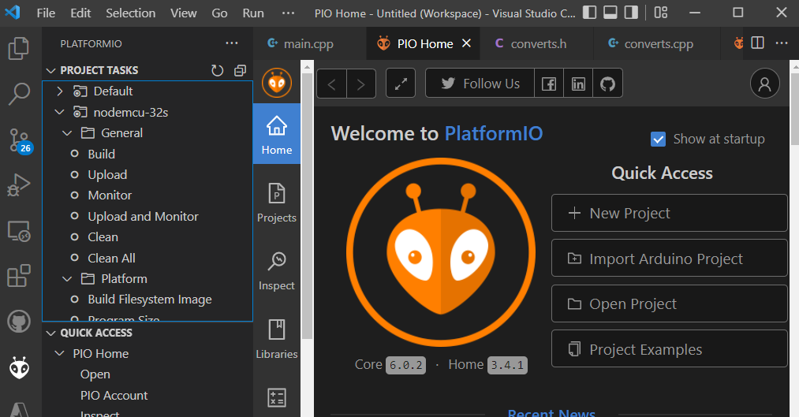

Kuva 3. Projektin luominen.

New Project avaa ikkunan, jolla tehdään määritykset uudelle projektille. Kirjoita Name kohtaan projektin nimi. Tässä esimerkissä nimi on Eka_Testi. Board valitse käyttämäsi mikrokontrolleri. Tässä esimerkissä käytetään NodeMCU-32S mikrokontrolleriä. Framework on Arduino Framework

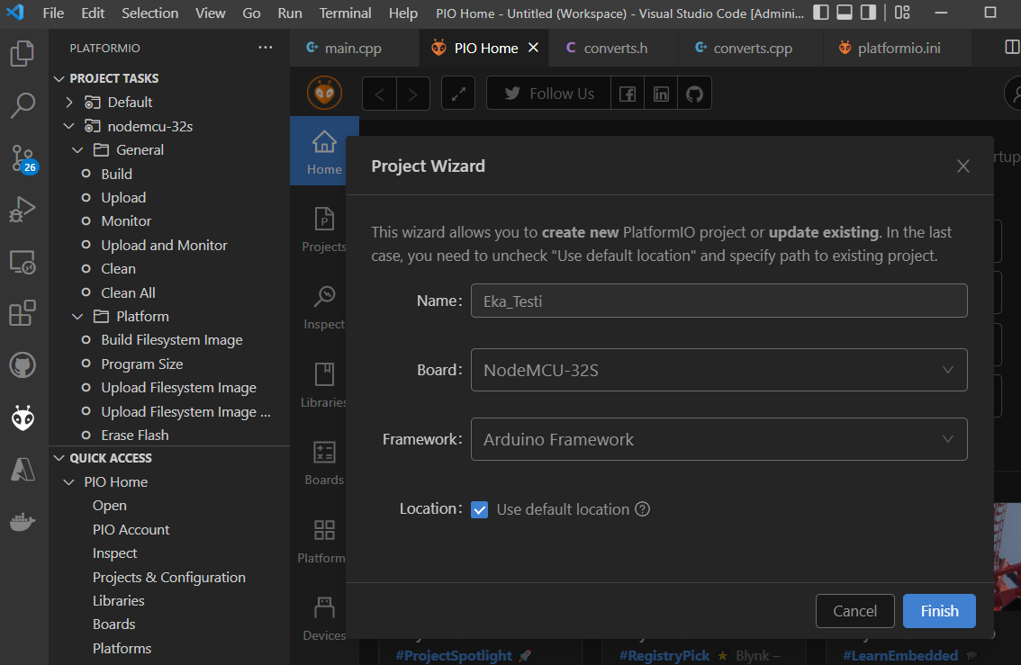

Kuva 4. Project Wizard.

Hetken odottelun jälkeen Eka_Testi projekti on valmis ohjelmointia varten. Ohjelmakoodi kirjoitetaan main.cpp tiedostoon. Kuvassa 5 on tyhjä Arduino framework ohjelmarunko. Ohjelmassa on kaksi funktiota setup ja loop. Setup-funktio suoritetaan vain kerran ohjelman suorituksen alkaessa. Funtiossa voidaan esimerkiksi alustaa muuttujien alkuarvoja. Setup-funktion suorituksen jälkeen siirrytään loop-funtioon.

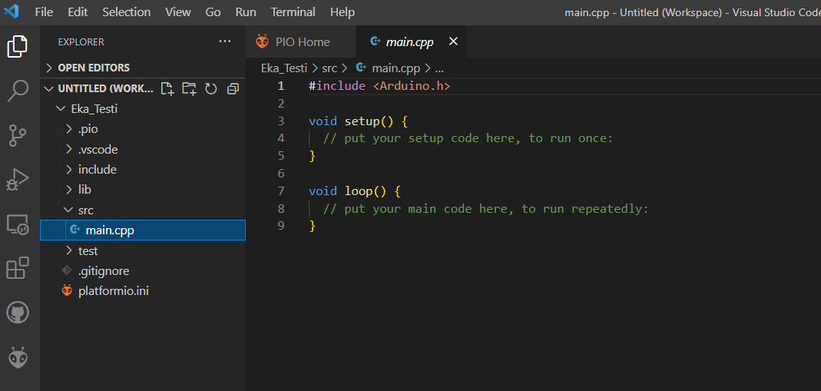

Kuva 5. Ohjelmarunko.

## Ohjelman kirjoittaminen

Lataa GitHubista tiedosto main.cpp. Tiedosto löytyy src kansiosta. Tähän src kansioon tallennetaan kaikki lähdekoodit.

## Ohjelman lataaminen kääntäminen ja lataaminen mikro-ohjaimeen

Jotta ohjelma voisi toimia mikrokontrollerissa ohjelma pitää kääntää tekstistä binäärimuotoon. Ohjelman kääntäminen tapahtuu Visual Studio Codella.

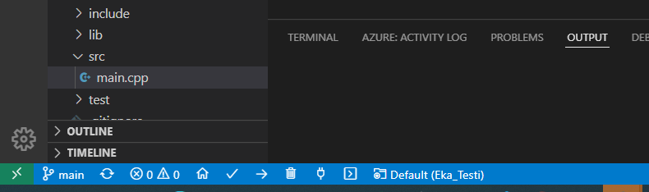

Kuva 6. Binäärikoodiksi kääntäminen

Editorin alalaidasta löytyy nuolen osoittamasta kohdasta Build nappi. Kääntäminen suoritetaan Build nappia painamalla. Jos kääntämisen tuloksena on SUCCESS, ohjelmakoodin käännös binäärimuotoon on onnistunut. Kuvassa 7 on esimerkki onnistuneesta käännöksestä.

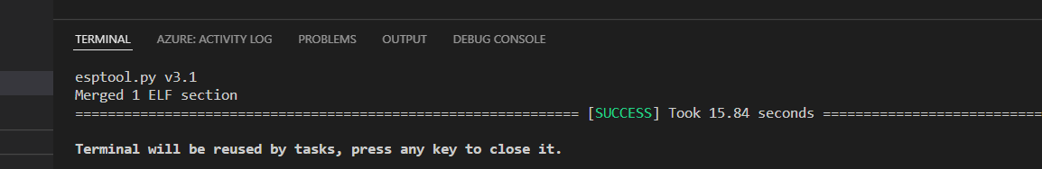

Kuva 7. Käännös

Jos käännös ei onnistunut ohjelmassa on joku virhe ja se on korjattava. Korjauksen jälkeen käännetään ohjelma uudelleen.



Kuva 8. Ohjelman lataaminen mikrokontrollerin muistiin

Käännetty binäärimuotoinen ohjelmakoodi siirretään mikrokontrollerin muistiin kuvan 8. osoittamasta napista. Ohjelmakoodin siirron jälkeen mikrokontrolleri käynnistyy uudelleen ja prosessori aloittaa ohjelmakoodin suorituksen.